PROJEKTI BANKSIMUL

TEKNINEN MÄÄRITTELY

DOKUMENTIN VERSIOHISTORIA

|  |  |  |  |
| --- | --- | --- | --- |
| VERSIONRO. | PÄIVÄMÄÄRÄ | MUUTOSPERUSTE | TEKIJÄ / HYVÄKSYJÄ |
| 1.0 | 13.12 | Dokumentti valmis katselmointiin | TOPR/PRJR |
| 0.8 | 13.12 | Luku 4 valmis | TOPR |
| 0.6 | 13.12 | Luku 3 valmis | TOPR |
| 0.4 | 6.12 | Luku 2.3 valmis | TOPR |
| 0.2 | 5.12 | Luku 2.2 valmis | TOPR |
| 0.01 | 12.3 | Dokumentin pohja | EENO |

**SISÄLLYSLUETTELO**

1. JOHDANTO 3

1.1 Dokumentin tarkoitus 3

1.2 Määritelmät, termit ja lyhenteet 3

1.3 Viitteet 4

2. ARKKITEHTUURIN KUVAUS 5

2.1 Järjestelmäarkkitehtuuri 5

2.2 Ohjelmiston paketit ja komponentit 6

2.2.1 Projektissa toteutettavat komponentit 6

2.2.2 Uudelleen käytettävät komponentit 7

2.3 Tietokanta-arkkitehtuuri 8

3. KOMPONENTTIEN KUVAUKSET 9

3.1 BankSimul –paketin komponentit 9

3.1.1 RfidDLL.dll 9

3.1.2 PinDLL.dll 10

3.1.4 BankSimul.exe 16

4. KÄYTTÖLIITTYMÄ 17

4.1 Tilakaavio ohjelman käytöstä 17

4.2 Ohjelman käyttöliittymät 18

5. MUUT ERITYISET TEKNISET RATKAISUT 18

6. HYLÄTYT RATKAISUVAIHTOEHDOT 18

# JOHDANTO

## Dokumentin tarkoitus

Dokumentin tarkoituksena on esittää BankSimul -järjestelmän arkkitehtuuri ja toteutuksen ratkaisuperiaatteet komponenteittain.

Dokumentissa luvussa 2.1 kuvataan järjestelmäarkkitehtuuri UML mallinnuskielen käyttöönottokaavion avulla, ja luvussa 2.2 ohjelmiston paketit ja komponentit UML mallinnuskielen komponenttikaavion avulla. Lisäksi luvussa 2.2 kerrotaan projektissa toteutettavat komponentit ja projektissa uudelleenkäytettävät komponentit. Luvussa 2.3 kuvataan ER-kaavion avulla ohjelman käyttämä tietokanta.

Luvussa 3 on jokaisesta projektissa toteutettavasta komponentista kuvattu seuraavat asiat: Tarkoitus ja toiminta, Luokkakaavio, Tarjottava rajapinta, Kutsuttava rajapinta ja Riippuvuus.

Luvussa 4 esitellään ohjelman käyttöliittymät ja tilakaavio ohjelman käytöstä. Luvussa 5 on kerrottu muut erityiset tekniset ratkaisut ja luvussa 6 hylätyt ratkaisuvaihtoehdot.

## Määritelmät, termit ja lyhenteet

Tämä luku sisältää kaikkien määritelmien, käsitteiden, terminologian ja lyhenteiden määrittelyt. Määritelmät on hyvä esittää kattavasti ja ottaa huomioon seuraavat seikat:

* + määritelmät eivät välttämättä ole lukijalle tuttuja
  + määritelmien voidaan ajatella tuottavan sekaannuksia
  + määritelmä ei ole yleisesti käytössä tai tiedossa

|  |  |
| --- | --- |
| MÄÄRITELMÄN NIMI | MÄÄRITELMÄN KUVAUS |
| Qt -RunTime  Components | Komponenttien kokoelma, joka täytyy asentaa kohdetietokoneeseen, jossa BankSimul –ohjelmaa suoritetaan. |
| Arkkitehtuurikaavio | Kuvaa järjestelmän arkkitehtuurin. |
| Komponenttikaavio | Kuvaa järjestelmässä käytetyt komponentit ja niiden riippuvuudet. |
| MySQL-tietokanta | Järjestelmän käyttämä tietokantatyyppi. |
| RFID | Järjestelmässä käytettävä etälukumenetelmä |
| RFID-kortti | Esimerkiksi pankkikortti, minkä järjestelmä tunnistaa. |
| DLL | Dynamic Link Library, sovelluksessa käytetty laajennuskirjasto |

Taulukko 1. Määritelmät ja niiden kuvaukset

## Viitteet

|  |  |  |
| --- | --- | --- |
| VIITTEEN NIMI | VIITTEEN KUVAUS | VIITTEEN SIJAINTI |
| Esitutkimusdoku-mentti | Dokumentissa esitellään tuotteen ideaa, tuotteen hyötyjä ja tuotteen käyttäjiä. | Projektin Sharepoint sivulla |
| Projektisopimus | Projektisopimus | Projektin Sharepoint sivulla |
| Projektisuunnitelma | Projektisuunnitelman pääasiallinen tarkoitus on organisoida projektin toiminta kokonaisuudessaan. Se sisältää koko projektin ja siihen osallistuvien henkilöiden toiminnan suunnittelun, organisoinnin, valvonnan ja johtamisen. | Projektin Sharepoint sivulla |
| Toiminnallinen määrittelydoku-mentti | Dokumentti sisältää toiminnallisen määrittelyn pankkiautomaatin demoversiosta. Dokumentin  tarkoituksena on esittää toteutettavalle ohjelmalle sen ominaisuudet ja toiminnallisuus, ja näitä vastaavat ohjelmalle kohdistettavat ohjelmisto- ja laatuvaatimukset. | Projektin Sharepoint sivulla |

Taulukko 2. Viiteluettelo

# ARKKITEHTUURIN KUVAUS

## 2.1 Järjestelmäarkkitehtuuri

BankSimul-järjestelmän järjestelmäarkkitehtuuri on esitetty kuvassa 1, UML mallinnuskielen käyttöönottokaavion avulla.

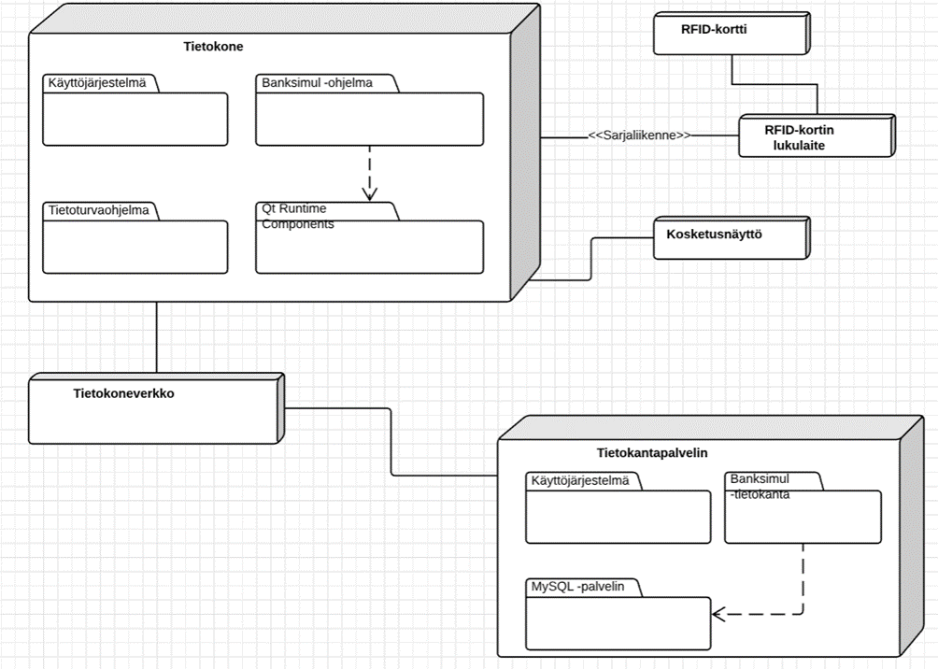

Kuva 1. BankSimul-järjestelmän järjestelmäarkkitehtuuri

## 2.2 Ohjelmiston paketit ja komponentit

BankSimul-järjestelmän komponenttikaavio on esitetty kuvassa 2, UML mallinnuskielen komponenttikaavion avulla.

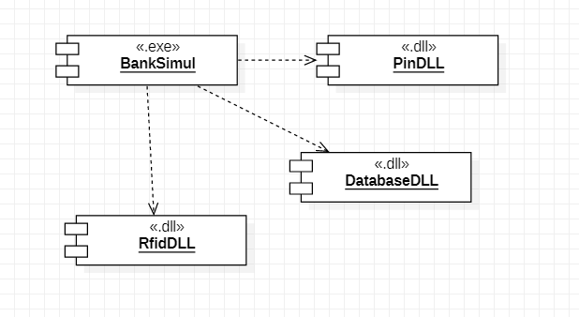

Kuva 2. Komponenttikaavio

## 2.2.1 Projektissa toteutettavat komponentit

Projektissa toteutettavat komponentit on esitetty taulukossa 3. Taulukossa ei kuvata tietokannan tauluja, vaikka ne on komponenttikaaviossa mallinnettu. Tietokannan rakenne tulee esille tämän dokumentin luvussa 2.3 ja komponenttien riippuvuus tietokannasta on esitetty luvussa 2.2 esitetyssä komponenttikaaviossa.

|  |  |  |  |
| --- | --- | --- | --- |
| PAKETTI | KOMPONENTTI | KOMPONENTIN TARKOITUS | KOMPONENTIN TIEDOSTOJEN SIJAINTI |
| BankSimul | Gui.exe | Ohjelman pääkäyttöliittymät | Tietokone |
| BankSimul | rfidDLL.dll | Lukee RFID-kortinlukijan avulla RFID-kortin ID numeron. | Tietokone |
| BankSimul | pinDLL.dll | Sisältää PIN-koodi käyttöliittymän, jossa käyttäjältä kysytään RFID-korttiin liittyvä tunnusluku. | Tietokone |
| BankSimul | databaseDLL.dll | Sisältää kaikki ohjelman tietokantaoperaatiot. | Tietokone |

Taulukko 3. Projektissa toteutettavat komponentit

## 2.2.2 Uudelleen käytettävät komponentit

Taulukossa 4 on esitetty projektissa uudelleenkäytettävät komponentit ja niiden käyttötarkoitus.

|  |  |  |  |
| --- | --- | --- | --- |
| PAKETTI | KOMPONENTTI | KOMPONENTIN TARKOITUS | KOMPONENTIN TIEDOSTOJEN SIJAINTI |
| Qt Run Time  Components | Qt5Core.dll | Qt:n standardikirjasto | Tietokone (Windows 10) |
| Qt Run Time Components | Qt5Gui.dll | Qt:n standardikirjasto | Tietokone (Windows 10) |
| Qt Run Time Components | libgcc_s_dw2-1.dll | Poikkeuskäsittely eri moduulien välillä. | Tietokone (Windows 10) |
| Qt Run Time Components | Qt5SerialPort.dll | Sarjaportin kanssa kommunikointi. | Tietokone (Windows 10) |
| Qt Run Time Components | libstdc++-6.dll | C- ja C++-kirjastojen yhteensovittaminen. | Tietokone (Windows 10) |
| Qt Run Time Components | Qt5Sql.dll | Käytetään kommunikointiin SQL-tietokannan kanssa. | Tietokone (Windows 10) |
| Qt Run Time Components | Qt5Widgets.dll | Qt:n standardikirjasto | Tietokone (Windows 10) |

Taulukko 4. Uudelleenkäytettävät komponentit

## 2.3 Tietokanta-arkkitehtuuri

Ohjelman tietokannan rakenne ja tietosisältö ovat tärkeä osa ohjelman toimintaa. Tämän vuoksi ohjelman taulurakenne, taulujen väliset yhteydet ja taulujen sisältämät tiedot on määriteltävä tarkasti ja täsmällisesti. Tarkoituksena on selvittää mitä tietoja järjestelmä käsittelee.

Tietokannan hallintaohjelmisto on MySQL tietokannan hallintajärjestelmä, ja varsinainen tietokanta sijaitsee osoitteessa **mysli.oamk.fi**. Tietokannan rakenne on esitetty kuvassa 3 ER-kaavion avulla.

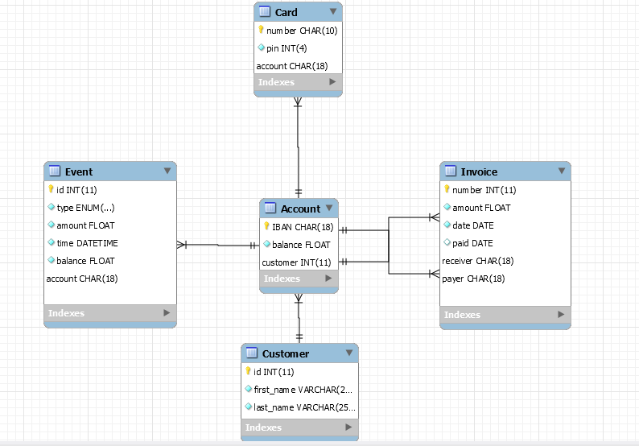

Kuva 3. Tietokannan ER-kaavio

# KOMPONENTTIEN KUVAUKSET

## 3.1 BankSimul –paketin komponentit

## 3.1.1 RfidDLL.dll

**Tarkoitus ja toiminta**

Päätarkoituksena havaita RFID-laitteen kautta luetun pankkikortin numero. Tarkkailee tietokoneen sarjaportin liikennettä tietyssä portissa. Kun liikennettä havaitaan, komponentti tarkistaa vastaako portin kautta välitetty data pankkikortin numeroa, ja välittää kortin numeron signaalin avulla, kun se on saatu luettua onnistuneesti. Komponentti välittää myös tulosteita ja tietoa virhetilanteista.

**Luokkakaavio**

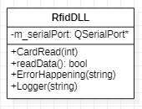

Kuva 3. DLLSerialport.dll –komponentin luokkakaavio

**Tarjottava rajapinta**

Komponentti tarjoaa seuraavat rajapintafunktiot.

|  |  |  |  |
| --- | --- | --- | --- |
| TARJOTTAVAN  RAJAPINTAFUNKTION  NIMI | FUNKTION TIETOTYYPPI | FUNKTION PARAMETRIT | FUNKTION TEHTÄVÄ |
| readData | totuusarvo siitä, onnistuiko lukemisen aloitus | portin numero merkkijonona | Aloittaa kortinluku sarjaportilta, palauttaa lukuoperaation alustuksen onnistuminen. |
| CardRead (signal) | - | luetun kortin numero merkkijonona | Välittää luetun kortin arvo lukutapahtuman onnistuessa muille komponenteille. |
| Logger (signal) | - | logattu viesti merkkijonona | Välittää komponentissa suoritettu ”tulostus” muille komponenteille. |
| ErrorHappening (signal) | - | virheilmoitus merkkijonona | Välittää komponentissa tapahtunut virhe muille komponenteille. |

**Kutsuttava rajapinta**

Tämä DLL-komponentti ei kutsu toisen komponentin rajapintaa.

**Riippuvuus**

Komponentilla ei ole riippuvuusyhteyttä muihin komponentteihin tai paketteihin.

## 3.1.2 PinDLL.dll

**Tarkoitus ja toiminta**

Päätarkoituksena saada luettua käyttäjän syöttämä 4-numeroinen PIN-koodi ja välitettyä se muualle. Luo uuden ikkunan PIN-koodin syöttämistä varten ja välittää joko timeoutin tai PIN-koodin sopivien tapahtumien toteutuessa.

**Luokkakaavio**

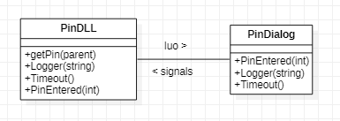

Kuva 4. DLLPinCode.dll –komponentin luokkakaavio

**Tarjottava rajapinta**

Komponentti tarjoaa seuraavat rajapintafunktiot.

|  |  |  |  |
| --- | --- | --- | --- |
| TARJOTTAVAN  RAJAPINTAFUNKTION  NIMI | FUNKTION TIETOTYYPPI | FUNKTION PARAMETRIT | FUNKTION TEHTÄVÄ |
| getPin | - | Dialogi-ikkunan parent-olion osoitin | Näyttää dialogi-ikkuna PIN-koodin lukemista varten ja aloittaa lukuoperaatio. |
| Logger (signal) | - | Logattu viesti merkkijonona | Välittää komponentissa suoritettu tulostus muille komponenteille. |
| Timeout (signal) | - |  | Ilmoittaa timeout-tapahtumasta muille komponenteille. |
| PinEntered (signal) | - | Syötetty PIN-koodi kokonaislukuna | Välittää syötetty PIN-koodi muille komponenteille. |

**Kutsuttava rajapinta**

Tämä DLL-komponentti ei kutsu toisen komponentin rajapintaa.

**Riippuvuus**

Komponentilla ei ole riippuvuusyhteyttä muihin komponentteihin tai paketteihin.3.1.3 DLLMySQL.dll

**Tarkoitus ja toiminta**

Päätarkoituksena kommunikoida palvelimella sijaitsevan BankSimul-tietokannan kanssa. Mahdollistaa tietueiden hakemisen ja luomisen. Toiminnaltaan tietokantarajapintaan ”kirjaudutaan” ensiksi annetuilla korttitiedoilla, mikä mahdollistaa yksinkertaistetumman tiedonhaun ja rajapinnan.

**Luokkakaavio**

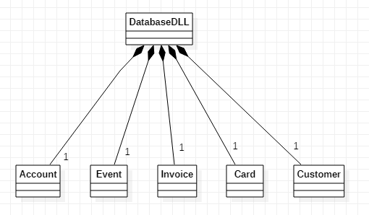

Kuva 5. DLLMySQL.dll –komponentin luokkakaavio

**Tarjottava rajapinta**

|  |  |  |  |
| --- | --- | --- | --- |
| TARJOTTAVAN  RAJAPINTAFUNKTION  NIMI | FUNKTION TIETOTYYPPI | FUNKTION PARAMETRIT | FUNKTION TEHTÄVÄ |
| init | totuusarvo tietokantayhteyden alustuksen onnistumisesta | - | Alustaa yhteys BankSimul-tietokantaan |
| login | totuusarvo kirjautumisen onnistumisesta | asiakkaan kortin numero merkkijonona ja korttiin liitetty PIN-koodi kokonaislukuna | Tarkistaa annetun kortin tiedot ja asettaa asiakas ”kirjautuneeksi”. |
| isLoggedIn | totuusarvo siitä onko asiakas kirjautunut | - | Tarkistaa onko asiakas ”kirjautunut ”tietokantaan. |
| logout | - | - | ”Kirjata” asiakas ulos tietokannasta. |
| getBalance | asiakkaan tilin saldo liukulukuna | - | Hakea asiakkaan tilin saldo tietokannasta. |
| getAccountOwner | asiakkaan tilinomistajan nimi merkkijonona | - | Hakea asiakkaan tilin omistaja tietokannasta. |
| getAccountNumber | asiakkaan tilin numero merkkijonona | - | Hakea asiakkaan tilin numero tietokannasta. |
| deposit | talletuksen onnistuminen booleanina | talletettava rahamäärä liukulukuna | Lisätä asiakkaan tilille annettu rahamäärä. |
| withdraw | noston onnistuminen booleanina | nostettava rahamäärä liukulukuna | Poistaa asiakkaan tililtä annettu rahamäärä |
| transfer | tilisiirron onnistuminen booleanina | kohdetilin IBAN merkkijonona ja siirrettävän summan määrä liukulukuna | Siirtää asiakkaan tililtä toiselle rahaa. |
| payInvoice | laskun maksamisen onnistuminen booleanina | maksettavan laskun identifioija kokonaislukuna | Maksaa asiakkaan avoin lasku. |
| getEvents | asiakkaan tilitapahtumat | - | Hakea asiakkaan tilitapahtumat tietokannasta. |
| getRecentEvents | asiakkaan viimeisimmät tilitapahtumat | haettavien tapahtumien määrä kokonaislukuna | Hakea asiakkaan tilin viimeisimmät tapahtumat tietokannasta. |
| getOpenInvoices | asiakkaan avoimet (maksamattomat) laskut | - | Hakea asiakkaan avoimet laskut tietokannasta. |
| getOtherAccounts | muiden kuin kirjautuneen asiakkaan tilinumerot | - | Hakea muiden kuin kirjautuneen asiakkaan tilinumerot. |
| BalanceChanged (signal) | - | Asiakkaan tilin muuttunut saldo liukulukuna | Välittää asiakkaan tilin saldossa tapahtunut muutos muille komponenteille. |
| ErrorHappened (signal) | - | virheilmoitus merkkijonona | Välittää komponentissa havaittu virhe muille komponenteille. |
| Logger (signal) | - | logattu viesti merkkijonona | Välittää komponentissa logattu arvo muille komponenteille. |
|  |  |  |  |

**Kutsuttava rajapinta**

Tämä DLL-komponentti ei kutsu toisen komponentin rajapintaa.

**Riippuvuus**

Komponentti käyttää BankSimul –ohjelman tietokantaa, ja on siten toiminnassaan riippuvainen tietokannan tauluista.

## 3.1.4 BankSimul.exe

**Tarkoitus ja toiminta**

BankSimul.exe suorittaa ohjelman käyttöliittymän ja koordinoi ohjelmassa käytetyiltä rajapinnoilta saadun datan esittämisen erilaisissa näkymissä. Komponentti toteuttaa myös ohjelmansisäisen navigoinnin sekä käyttäjän tekemien toimintojen ohjaamisen tarvittaviin rajapintoihin. Käyttöliittymä koostuu monesta eri näkymästä, minkä välillä navigoidaan.

**Luokkakaavio**

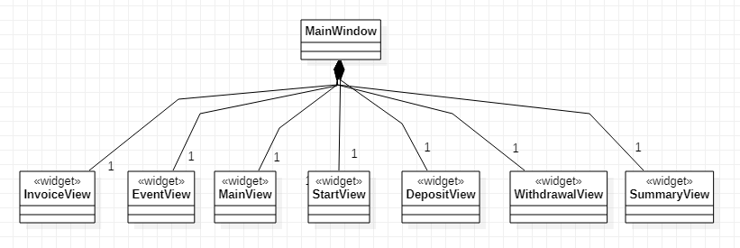

Kuva 6. BankSimul.exe –komponentin luokkakaavio

**Tarjottava rajapinta**

Tämä EXE-komponentti ei tarjoa rajapintaa.

**Kutsuttava rajapinta**

Tämä EXE-komponentti kutsuu alla olevien DLL-komponenttien rajapintafunktioita. DLL-komponenttien kuvaukset on esitetty tarkemmin tämän dokumentin luvussa 3.

* + databaseDLL.dll
  + pinDLL.dll
  + rfidDLL.dll

**Riippuvuus**

Tämä EXE-komponentti on riippuvainen paketin Qt RunTime Components komponenteista, jotka on esitetty tämän dokumentin luvussa 2.2.2.

# KÄYTTÖLIITTYMÄ

## Tilakaavio ohjelman käytöstä

Kuvassa 7 on esitetty ohjelman käyttöä UML-tilakaavion avulla.

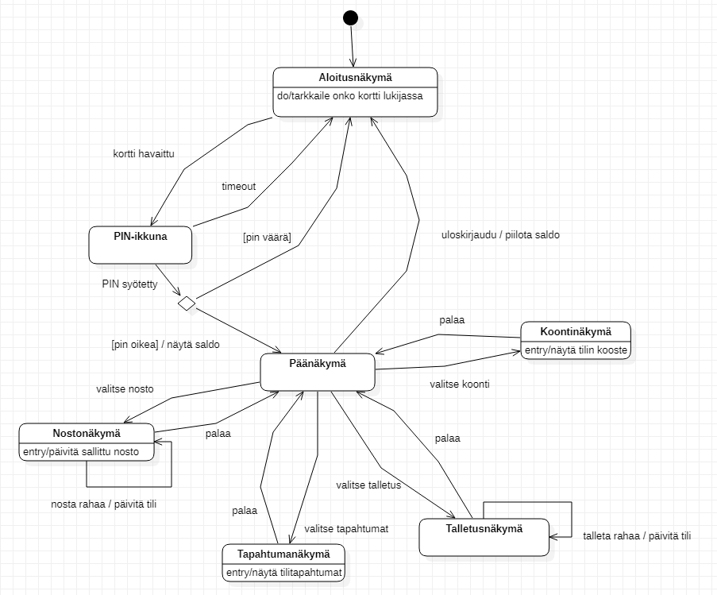

Kuva 7. Ohjelman käyttöä kuvaava tilakaavio

## Ohjelman käyttöliittymät

Ohjelman käyttöliittymät on esitetty projektin GitHub-sivustolla hakemistossa Ohjelman käyttöliittymät PNG-kuvaformaatissa.

# MUUT ERITYISET TEKNISET RATKAISUT

Muita erityisiä teknisiä ratkaisuja ei ole tässä projektissa.

# HYLÄTYT RATKAISUVAIHTOEHDOT

Ei hylättyjä ratkaisuvaihtoehtoja.